Ход жизни невозможно остановить. Совсем недавно мы отметили 76 лет мирного неба. Все меньше свидетелей тех трагичных событий. Но настоящее никогда не бывает без прошлого. Никто не забыт, и ничто не забыто.
21 июня 2019 года на Братских захоронениях состоялась ежегодная Всероссийская патриотическая акция «Свеча памяти», посвященная трагическим событиям 22 июня 1941 года. Студенты Камышинского политехнического колледжа первого курса группы Ис-108 и второго курса Э-202 вместе с преподавателями Шиян Е.В. и Кветень Ю.А. приняли активное участие в этом мероприятии.
Открыл митинг председатель городского совета ветеранов войны и труда, вооруженных сил и правоохранительных органов города Камышин, полковник запаса Юрий Феодосиевич Ефременко.
Замечательные, пронизывающие душу слова сказала живые свидетели тех событий Ветераны Великой отечественной войны Андреев Павел Алексеевич и Рыбушкин Иван Андреевич. Иван Алексеевич прочитал стихотворение собственного произведения, вызвав неподдельные слезы на глазах присутствующих.
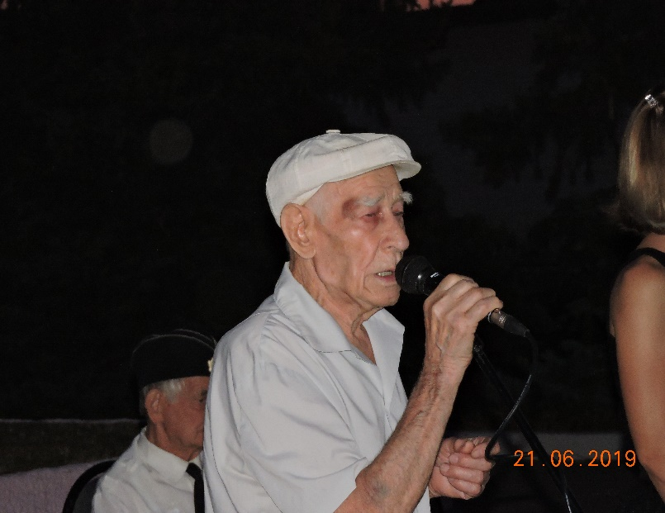
Склоните головы, зажгите свечи.
В молчании колени преклоните:
И в память тех, кто принял тяжкий груз на плечи,
Сегодня на минуточку замрите.
Мы станем вспоминать их поименно, Их подвигом гордится будем мы.
Пусть больше никогда на мир наш сонный
Не бросит тень свою крыло войны!

В память о тех, кто отдал свою жизнь, защищая Родину… О тех, кто умер от мучений и пыток в фашистских лагерях, кто сгорел в газовых камерах и взорвался на снарядах…Кто бросался под танки и своим телом защищал от обстрела стариков и детей…В память о них по всему миру зажгутся миллионы свечей…
Свеча- это молитва. Свеча- это память. На века должны отзываться в пульсе нашего народа слова «Никто не забыт, ничто не забыто» …
Люди! Покуда сердца стучатся, - помните!
Какою ценою завоевано счастье, - помните!
Песню свою, отправляя в полет, - помните!
О тех, кто уже никогда не споёт, - помните!
Детям своим расскажите о них, чтоб запомнили!
Детям детей расскажите о них, чтобы тоже помнили!
Мечту пронесите через года и жизнью наполните!
Но о тех, кто уже не придет никогда, заклинаю, - помните!
